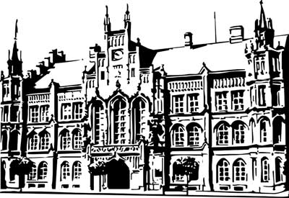 | Město Nový Bydžov  Masarykovo náměstí 1, 504 01 Nový Bydžov  ID schránky v ISDS: 2umb8hk

Objednávka č. 30/2023
na faktuře uvádějte vždy č. objednávky

Objednatel Dodavatel
Město Nový Bydžov Obchodní firma : Vlastimil Kout
Masarykovo náměstí 1 Sídlo : Nový Bydžov
504 01 NOVÝ BYDŽOV 504 01 Nový Bydžov

IČ : 00269247 IČ : 72883324
DIČ : CZ00269247 DIČ :
Plátce DPH
Objednáváme u Vás stavební úpravy (zednické, obkladačské, malířské práce) havarijního stavu městského bytu č. 6 bytového domu č. p. 1432, ul. U Mlýna v Novém Bydžově.

Lhůta plnění : 11.01.2023 -28.02.2023
Cena s DPH : 157 179,70Kč
Dne: 11.01.2023

Vyřizuje / tel. :

ODPA | Položka | ZP | ÚZ | ORJ | ORG |  | Kč
3612 | 5171 |  |  |  | 0303 |  | 87 130,00
3612 | 6121 |  |  |  | 0301 |  | 70 049,70
Předběžnou kontrolu provedl a nárok schválil:
Příkazce operace: 11.01.2023 14:07:07
Správce rozpočtu: |  |  |  |  |  | Datum: 11.01.2023

Akceptace dne 16.01.2023

